四川省药械集中采购及医药价格监管平台操作指引

2022年11月

目录

第一章 使用须知 3

第二章 登录与退出系统 4

2.1 用户登录与退出 4

第三章 产品组合关系确认 6

3.1 产品组合关系确认 6

# 第一章 使用须知

该产品用户手册包含了您在使用四川省药械集中采购及医药价格监管平台时所需了解的信息。手册中所出现的用户名称及相关数据均为系统测试数据，在本系统正式使用前将予以清除。

请对照列表检查您的操作系统是否符合下面的基本要求：

|  |  |  |
| --- | --- | --- |
| 序号 | 硬件或软件 | 客户端最低配置 |
| 1 | CPU | 1.70GHz |
| 2 | 内存 | 2GB |
| 3 | 展示器 | 1024*768/256色分辨率 |
| 4 | 网络 | 1M带宽 |
| 5 | 浏览器 | 谷歌、360 极速浏览器、搜狗极速浏览器 |

# 第二章 登录与退出系统

## 2.1 用户登录与退出

* **登录**

**操作步骤：**在浏览器中输入平台网址(<https://www.scyxzbcg.cn/std/login.html>)，进入四川省药械集中采购及医药价格监管平台，如图3-1-1所示。将CA插入电脑，在CA登录框中点击【登陆】按钮，进入系统，登录后的系统如图3-1-2所示，点击耗材基础库，进入耗材基础库子系统如图3-1-3所示。

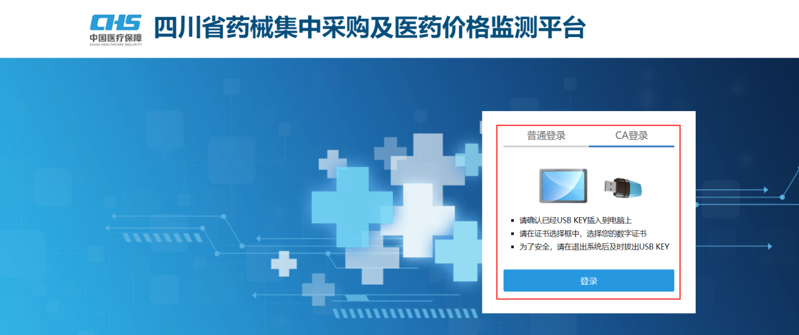

图3-1-1

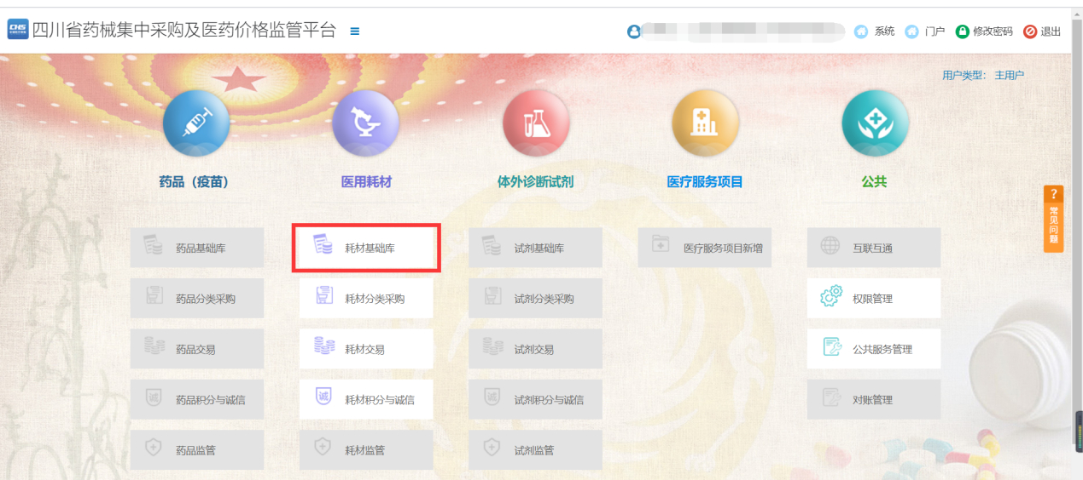

图3-1-2

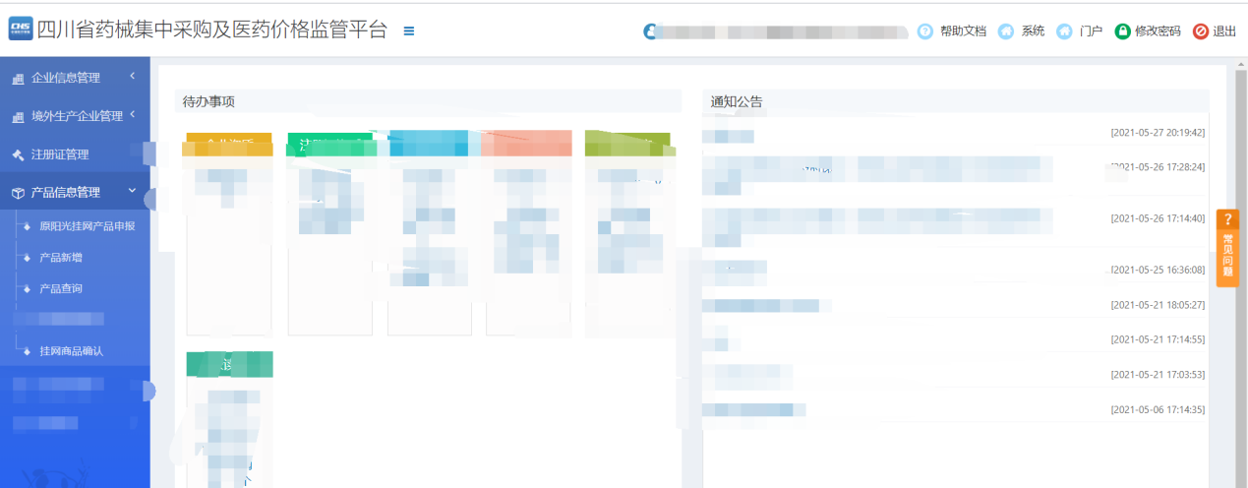

图3-1-3

* **退出**

**操作步骤：**点击图3-1-3页面右上角的【退出】按钮，退出系统。

# 第三章 产品组合关系确认

## 3.1 产品组合关系确认

**操作步骤：**进入耗材基础，点击【产品信息管理】下的[产品组合关系确认]。

**功能描述：**系统根据单件、我省最高参考价/我省参考价、申报类型对产品的规格型号等基本信息进行了组合，生成了议价采购的商品代码，企业如果对组合数据有异议可对组合结果进行申诉。

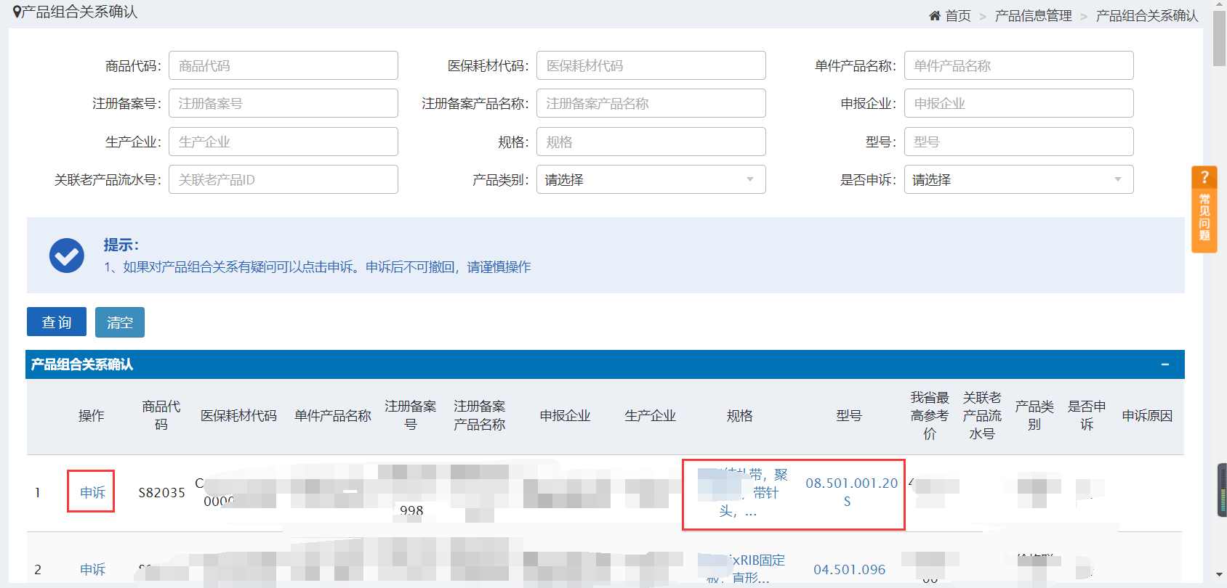

* 查看详情

**操作步骤：**点击规格型号（蓝色字体）,可查看组合的规格型号和产品详细信息。

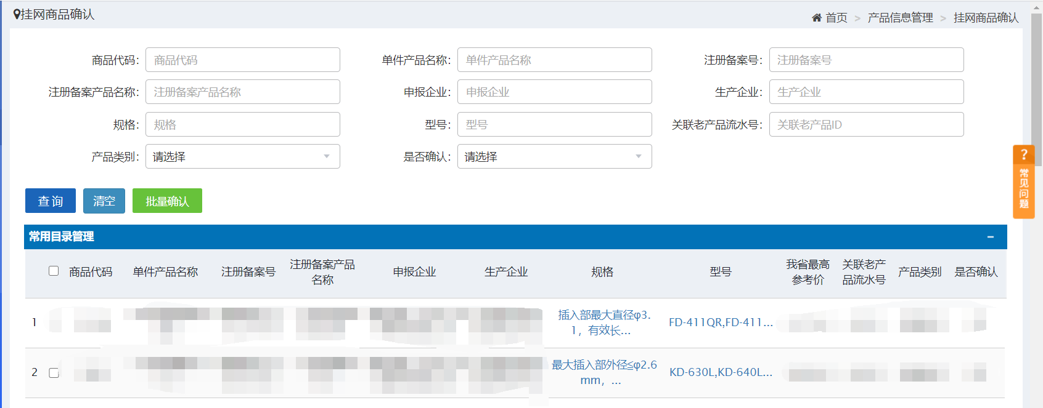

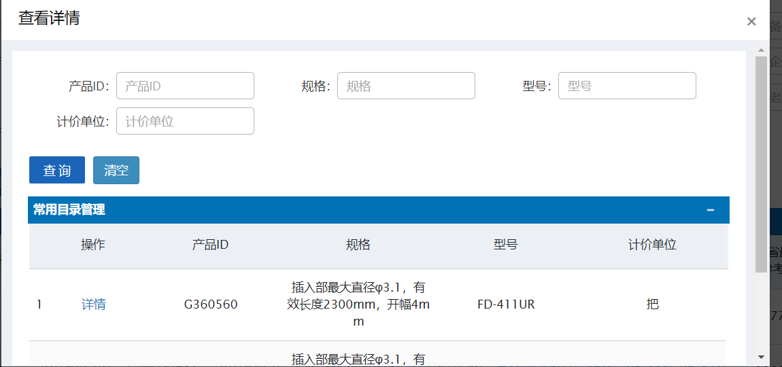

* 申诉

**操作步骤：**选择有异议的组合产品，点击最右边的申诉按钮，输入申诉理由后点击确认。申诉后的产品将不会组合。申诉后不可撤回，请企业谨慎操作！